程序使用说明

## 打开程序

程序主体：basic_imread.exe，需准备一张24通道的bmp图片，图片的大小不超过1200000Bytes(1.14MB)。exe文件同目录下已有一张实例图片test.bmp。



## 主界面

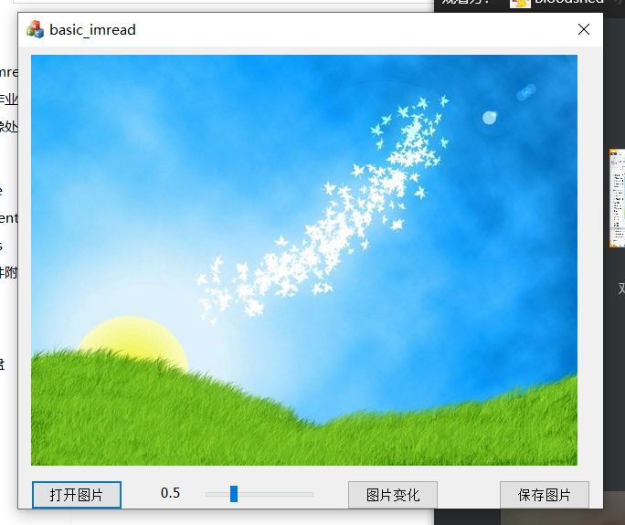

主界面如图，上方是图片效果预览，下方一共五个控件，分别是：打开图片按钮、k值指示数、k值调整滑窗、图片变化按钮和保存图片按钮。

## 完成一次图片的调整的主要步骤：

1 点击打开图片按钮：从对话框中找到要调整的图片

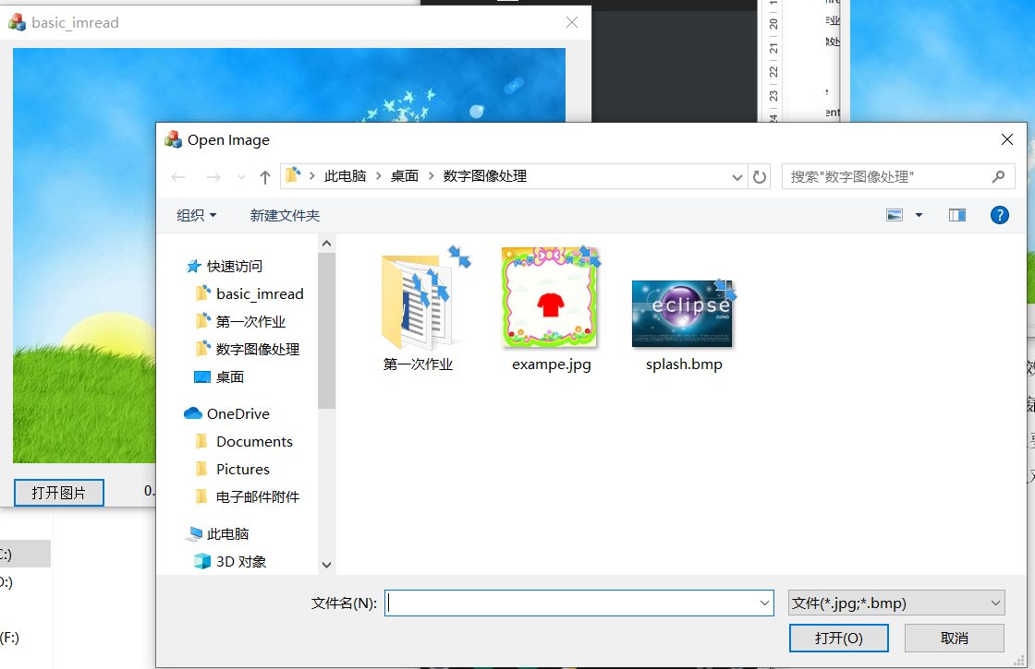

2 通过滑窗调整k值大小。



3 点击图片变化按钮，预览图片变化效果。

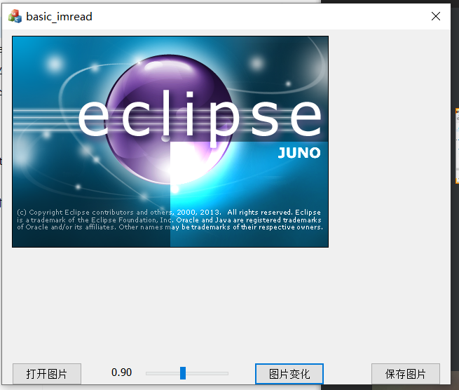

4 点击保存图片按钮，保存图片。

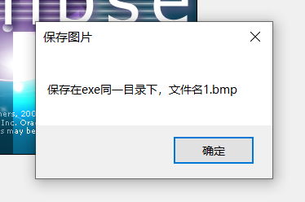

## 工程文件

用visual studio 2015 打开sln文件，用到了MFC相关的库。

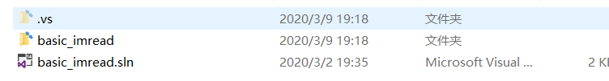

## 注意事项

在点击图片变化按钮后，需等待图片变化完成后再点其他按钮（不能连点，会出错）。

同一张图片可以多次调整k值并预览、可以多次保存不同k值下的图片。

保存的图片在exe文件的同一目录下。